# 宽带密码重置（修改0616）

修改内容概括：

移动端：删除头部导航 添加温馨提示

PC端： 添加温馨提示

修改内容详情：

1. 移动端修改

1.1文件：./宽带密码重置H5/reset1.html

改动内容：

1.1.1删除页面标签20-23行

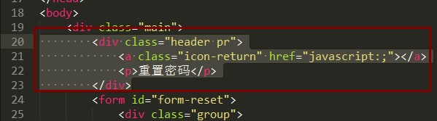

1.1.2增加温馨提示标签 36-41行

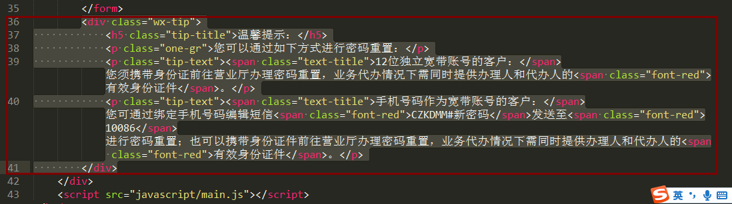

1.2文件：./宽带密码重置H5/stylesheets/style.css

改动内容：

1.2.1 增加提示标签样式 161-189行

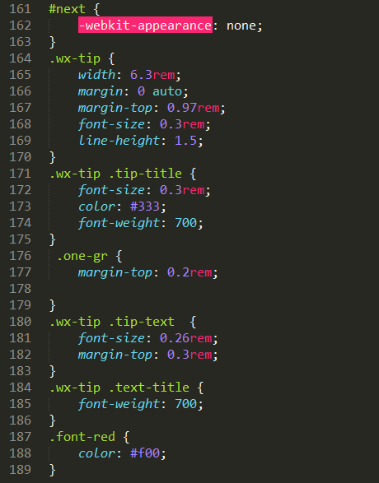

1. PC端修改

2.1 文件：./宽带密码重置PC/resetpass.html

修改内容：

2.1.1 增加温馨提示标签 40-46行

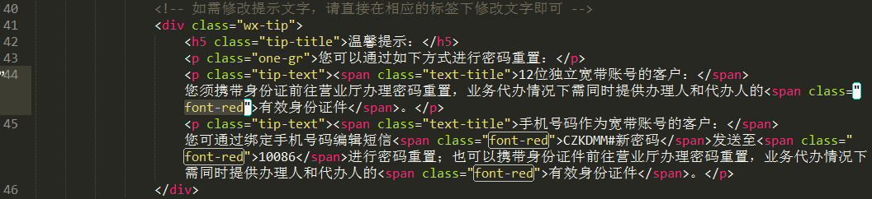

2.2 文件：./宽带密码重置PC/stylesheets/style.css

修改内容：

2.2.1 增加温馨提示标签样式 146-165行

